Белорусский государственный технологический университет
Факультет информационных технологий
Кафедра информационных систем и технологий

Лабораторная работа №6
По дисциплине «Тестирование программного обеспечения»
На тему «Сценарное и исследовательское тестирование»

Выполнил:
Студент 3 курса 8 группы
Мамонько Денис Александрович
Преподаватель: ст. преп. Сухорукова И.Г.

Минск 2026
Оглавление
Введение 3
1 Создание сценариев 4
2 Оформление тест-кейсов 6
3 Исследовательское тестирование 7
Вывод 9

Введение
В современных условиях разработки программного обеспечения качество продукта напрямую зависит от того, насколько полно и всесторонне он протестирован. Особенно это актуально для крупных коммерческих площадок, таких как маркетплейсы, где пользователи могут достигать одной и той же цели совершенно разными путями. В данной лабораторной работе рассматриваются два важных и дополняющих друг друга подхода: сценарное и исследовательское тестирование. Главной целью работы является практическое освоение методов проектирования сквозных пользовательских сценариев, написания строгих атомарных тест-кейсов, а также применение эвристических подходов для поиска неочевидных дефектов. В качестве объекта тестирования выбрана популярная платформа электронной коммерции – Ozon, что позволяет максимально приблизить процесс к реальным задачам обеспечения качества. В ходе выполнения заданий предстоит не только формализовать стандартные пути покупателя, но и применить методику туров Джеймса Уиттакера, которая помогает взглянуть на приложение под нестандартными углами, оценить его устойчивость к ошибкам и проверить логику работы в различных «районах» системы.

1 Создание сценариев
Цель: протестировать одно целевое действие (покупка товара) тремя разными путями.
На рисунке 1.1 представлен первый сценарий, который описывает покупку товара через целенаправленный поиск и отзывы.
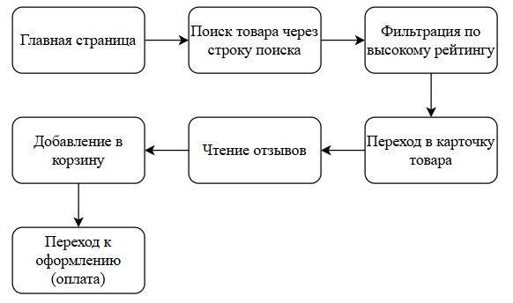
Рисунок 1.1 – Сценарий 1
На рисунке 1.2 представлен второй сценарий, который описывает покупку товара через каталог и сравнение товаров.
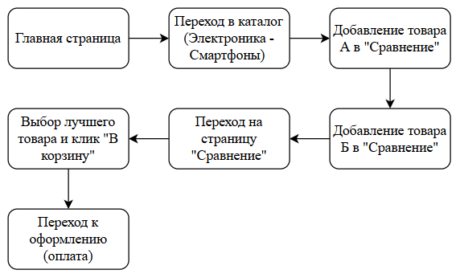
Рисунок 1.2 – Сценарий 2
На рисунке 1.3 представлен третий сценарий, который описывает импульсивную покупку товара (через акции/рекомендации).
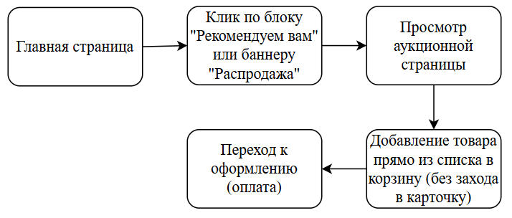
Рисунок 1.3 – Сценарий 3
Таким образом, были представлены и описаны три сценарии покупки товара на маркетплейсе Ozon.

2 Оформление тест-кейсов
Тест-кейс №1: Фильтрация товаров по диапазону цены.
Идентификатор: TC-001
Название: применение фильтра по цене (от и до) в результатах поиска.
Предусловия: пользователь находится на странице результатов поиска по запросу "наушники". В выдаче есть товары стоимостью от 500 до 20 000 рублей.
Шаги:
  - В блоке фильтров в поле "Цена, от" ввести значение 2000.
  - В поле "Цена, до" ввести значение 5000.
  - Нажать кнопку "Применить" (или дождаться автообновления страницы, если применимо).
Ожидаемый результат: страница обновляется. В результатах выдачи отображаются только те наушники, цена которых находится строго в диапазоне от 2000 до 5000 рублей включительно.
Тест-кейс №2: Изменение количества товара в корзине.
Идентификатор: TC-002
Название: увеличение количества единиц товара в корзине с пересчетом итоговой стоимости.
Предусловия: пользователь находится на странице "Корзина". В корзине лежит 1 единица товара стоимостью 1000 рублей.
Шаги:
  - Нажать на кнопку «+» (увеличить количество) рядом с изображением товара.
Ожидаемый результат: счетчик количества товара меняется на "2". Общая стоимость данного товара и итоговая сумма корзины мгновенно меняются на 2000 рублей.

3 Исследовательское тестирование
Контекст: методика туров делит приложение на "районы" (бизнес-район — основные функции; туристический — то, что быстро посещают; плохой район — ошибки и уязвимости).
1. Бизнес-район: Тур Интеллектуала (The Intellectual Tour)
Район: бизнес-район (Core-функционал, сложные вычисления и правила).
Описание действий: в этом туре я буду задавать системе самые сложные задачи, заставлять ее думать. Я попробую применить сразу 10 разных фильтров (бренд, цвет, вес, диагональ, наличие на складе) + сортировку по скидке. Затем я перейду в раздел "Возврат товара", найду сложный юридический кейс (например, возврат технически сложного устройства надлежащего качества на 14-й день) и попытаюсь оформить заявку на возврат, прикрепляя тяжелые видеофайлы с доказательствами.
Что в фокусе внимания: корректность работы сложных алгоритмов (не сломается ли поисковая выдача при конфликтующих фильтрах). Правильность соблюдения бизнес-логики и юридических правил площадки. Способность системы обрабатывать тяжелые, нестандартные легальные запросы.
2. Туристический район: Тур любителя ночной жизни / Клубный тур (The Club Diver Tour / Nightlife)
Район: туристический/развлекательный район (места скопления пользователей, социальное взаимодействие).
Описание действий: я направляюсь туда, где пользователи общаются и оставляют свой след. Я зайду в карточку самого популярного товара (где >10 000 отзывов). Буду ставить лайки и дизлайки чужим отзывам, задавать каверзные вопросы продавцу, писать собственный длинный отзыв с использованием эмодзи и загрузкой фотографий. Попробую поделиться ссылкой на товар в социальных сетях.
Что в фокусе внимания: пользовательский контент (UGC). Фокус на том, как система справляется с высокой нагрузкой в популярных разделах, корректно ли отображаются медиафайлы (фото в отзывах), работает ли модерация мата/эмодзи, не "тормозит" ли страница из-за огромного количества комментариев.
3. Плохой район: Тур Диверсанта (The Saboteur Tour)
Район: плохой район (работа с ошибками, исключениями, стресс-тест).
Описание действий: я буду делать всё, что делать не положено. Попытаюсь ввести отрицательное число -5 в поле количества товара или буквы ABC в поле цены. Во время оформления заказа на этапе оплаты я отключу интернет (Wi-Fi). Попробую нажать на кнопку "Оплатить" 20 раз подряд за одну секунду. В строку поиска вставлю текст объемом 50 000 символов.
Что в фокусе внимания: устойчивость приложения. Фокус на том, как система обрабатывает исключительные ситуации. Появятся ли понятные сообщения об ошибке (вместо "Error 500" или падения сайта), не спишутся ли деньги дважды из-за множественных кликов, корректно ли восстановится сессия после обрыва связи.

Вывод
В ходе выполнения данной лабораторной работы были успешно освоены и применены на практике ключевые техники сценарного и исследовательского тестирования. На примере реального маркетплейса удалось наглядно убедиться в том, что одно целевое действие, такое как покупка товара, может совершаться множеством различных способов. Визуализация этих путей позволила понять, как важно обеспечивать бесперебойную работу каждого из возможных пользовательских маршрутов. Проектирование атомарных тест-кейсов закрепило навыки работы с конкретными функциональными требованиями, продемонстрировав необходимость разделения длительных сценариев на четкие, неделимые операции для более точной локализации потенциальных ошибок.
Особую ценность в рамках работы представляло знакомство с методикой исследовательских туров. Симуляция поведения различных категорий пользователей – от вдумчивого интеллектуала до намеренного диверсанта – показала, что строго регламентированные тест-кейсы не всегда способны выявить уязвимости в нестандартных или стрессовых ситуациях. Исследовательский подход доказал свою эффективность в проверке системы на отказоустойчивость, корректную обработку исключений и способность выдерживать нетипичные действия. Подводя итог, можно сделать вывод, что только грамотная комбинация строгих, заранее описанных проверок и свободного, креативного исследовательского тестирования позволяет достичь максимально высокого качества программного продукта и обеспечить позитивный пользовательский опыт.

